Советы воспитателю
по использованию игрушек разного класса.

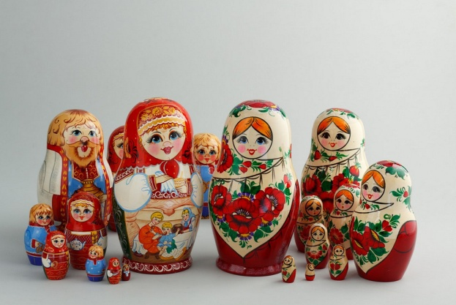
Класс «Народные игрушки».
- располагать народные игрушки в местах доступные для детей;
- использовать свистульки в качестве сигнала на утренней зарядке для объявления подготовки к прогулке, начала обеда, полдника и т.д ;
- организовывать настольный театр, в котором народные игрушки будут выполнять роль действующих лиц;
- использовать игрушки при проведении подвижных игр и в качестве «Сюрпризных моментов» на занятиях;

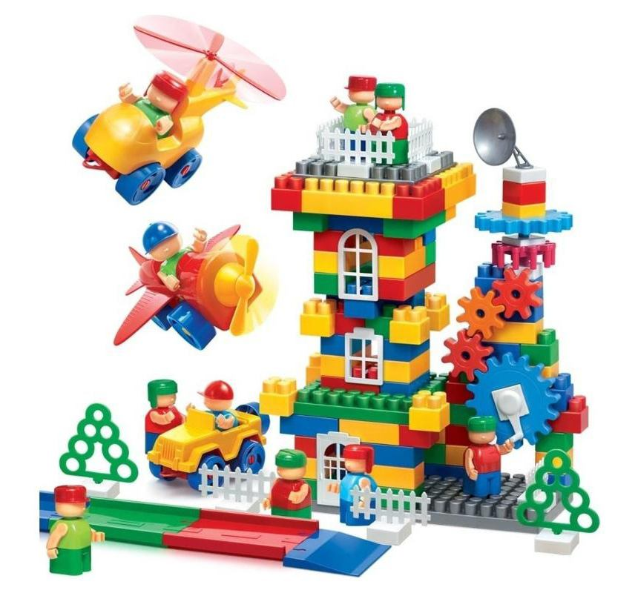
Класс «Конструкторы и другие средства моделирования»
- использовать конструктор в сюжетно – ролевой игре: для конструирования мебели, декораций лил персонажей для настольного театра;
- использовать собранные конструкции как предметы заместители режиссёрских играх;
- собрать из конструктора демонстрационные макеты и использовать их при проведении занятий;
- использовать конструкции в играх «Что изменилось?», «Найди и промолчи»;

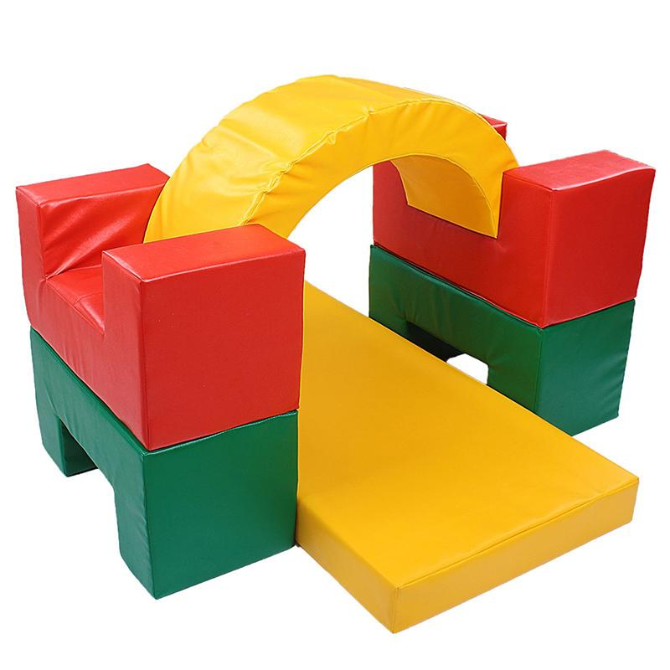
Класс «Спортивные модули и игрушки».
- разместить в группах педальные игрушки, «сухой бассейн», качели, прыгалки;
- на прогулке и в помещении больше играть в подвижные игры. Организовать в группе «Спортивный центр»;
- привлекать к усастою в спортивных мероприятиях родителей:
- оформить табло «Спортивных достижений» и отражать на нем индивидуальные ротанговые баллы детей по результатам спортивных соревнований, проведенных за неделю;

Класс «Сюжетно – ролевые игрушки и принадлежности к ним».
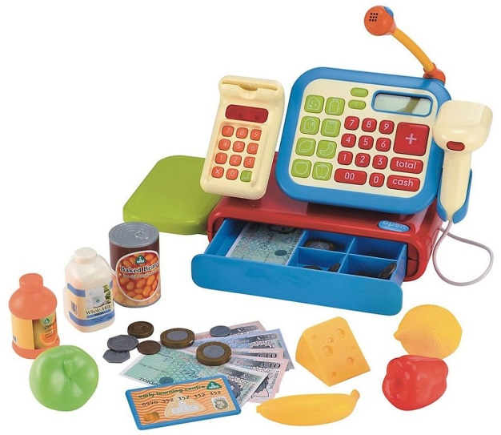
- Вместе с детьми создать настольный театр, в котором героями сюжетов станут куклы, а реквизиты разные игрушки;
- Использовать кукол в «Сюрпризных моментах»;
- Периодически менять расположение игрушек в группе;
- Заменить кухонными аксессуары аналогичными, но соизмеримыми с размерами самого ребенка

